**Дата**: 14.02.2025

**Клас**: 5-А

**Предмет**: англійська мова

**Тема:** Що мені вдягнути?

**Мета:** формувати навички вживання лексичних одиниць по темі; удосконалювати навички читання, аудіювання й усного монологічного мовлення; розвивати пізнавальні інтереси учнів; виховувати інтерес до самостійного пошуку потрібної інформації, а також загальну культуру учнів.

**Вчитель**: Руда Д.В.

Хід уроку

1.Greeting

Good afternoon, guys! I’m pickled pink to see you. Are you ready to start our lesson? All set?

2. Повторення

Повторити Irregular verbs .

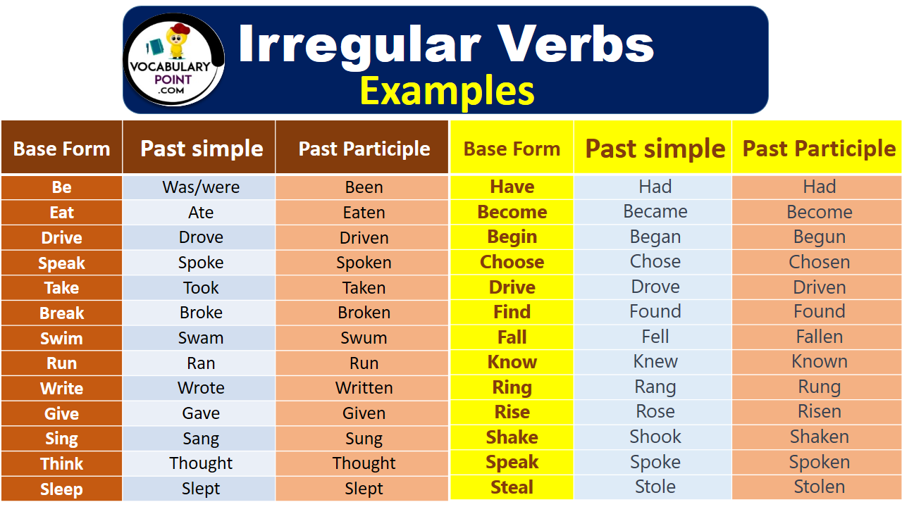

***Вивчити словник (бути готовим до слоникового диктанту) :***

*Careful-обережно (кеафул)*

*Slippery-слизько (сліпері)*

*To put on- одягати (пут он)*

*Overcast: covered with clouds; no sun is visible.- похмуро, сонця нема (овекаст)*

*"Under the weather": feeling ill or in low spirits. (e.g., "I'm feeling a bit under the weather today, so I'll stay home from work.")- мати погане самопочуття ( анде за везе)*

.

*Drizzle-мряка(дрізл)*

*Showers- a [short](https://dictionary.cambridge.org/dictionary/english/short" \o "short) [period](https://dictionary.cambridge.org/dictionary/english/period" \o "period) of [rain](https://dictionary.cambridge.org/dictionary/english/rain" \o "rain) or [snow](https://dictionary.cambridge.org/dictionary/english/snow" \o "snow)*

*Downpour- a lot of [rain](https://dictionary.cambridge.org/dictionary/english/rain" \o "rain) in a [short](https://dictionary.cambridge.org/dictionary/english/short" \o "short) [time](https://dictionary.cambridge.org/dictionary/english/time" \o "time) (дайн пор)*

*Flood-повінь(флад)*

*Hail-град(хейл)*

*Sleet-мокрий сніг(сліт)*

*Snowflake-сніжинка(сноуфлейк)*

*Blizzard-хуртелиця (блізард)*

*Mild: moderate in temperature; neither hot nor cold- помірний, м’який (майлд)*

*"Every cloud has a silver lining": every bad situation has some positive aspect to it. (e.g., "I lost my job, but I found a better one soon after. Every cloud has a silver lining.")- нема лиха без добра( ідіома)*

*To expect-очікувати(експект)*

*To report-повідомити(ріпот)*

*Chilly-прохолодний(чілі)*

*To get cold-холоднішати*

*raining cats and dogs-сильно дощити (ідіома)*

*They cancelled the football game because it was raining cats and dogs.*

*puddle-калюжа (падл)*

*precipitation-опади (прісіпітейшн)*

*partly cloudy- мінлива хмарність (патлі клауді)*

*to be below freezing- бути нижче нуля*

*bitterly cold- дуже холодно*

*a blanket of snow-сніговий покрив*

*boiling hot- дуже спекотно*

*changeable-мінлива*

*a change in the weather- зміна погоди*

*clear blue skies- чисте блакитне небо, без хмар*

*to clear up-прояснятися*

*to come out (the sun)- виходить сонце із-за хмар*

3. Wаrm up / Listening

Уважно слухати аудіо трек і дати відповідь на питання вчителя <https://www.youtube.com/watch?v=Q_EwuVHDb5U>.

4. Speaking

Do you think that you’re judged on the way you dress? If so, how?

Is dressing well important to you?

How would you describe your personal style?

Why do you enjoy this style more than others?

Do you like buying designer brands?

Where do you go shopping for clothes?

Do you enjoy shopping at secondhand or “thrift” stores?

What is your favourite item of clothing? Why?

What is your favourite fashion accessory? Why?

Who are your favourite fashion designers?

How much time do you spend getting ready in the morning?

How often do you go clothes shopping?

How much money do you spend on clothes and shoes each month? What about each year?

What’s the most you’ve ever spent in a single clothes shopping trip?

Would you spend more if you could afford it?

Do you like to keep up with fashion trends?

What is your favourite fashion trend?

What is your least favourite fashion trend?

Do you think it’s okay for people to dress up their pets?

Do you prefer to shop for clothes online or in a physical store?

Do you enjoy shopping for clothes?

5. Writing

Виконати вправу на закріплення past simple.

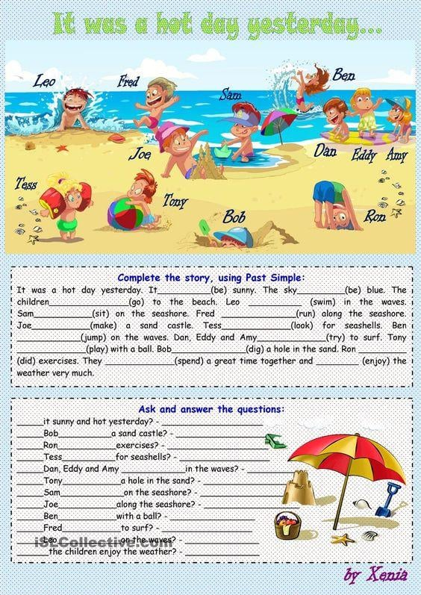

6. Homework

1. Виконати письмово вправу подану нижче ( на повторення прийменників at/in/on). Перші 16-23 речень.

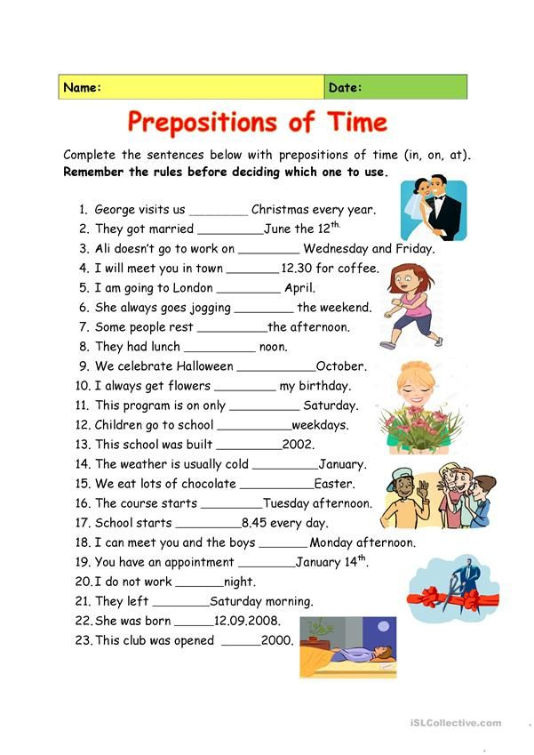

2. Повторити слова в словнику.